恩师教导 事奉之福

回想与连达杰牧师关系，不得不从香港浸信会差会（简称：浸差会）开始说起。印象尤深的是连牧师对上帝的信心，记得2014年当时笔者应征的职位是需要自筹薪金。还记得连牧师于面试时给笔者的鼓励：「若是上主带领和恩待，祂必有供应。」那刻心里真的放下挂虑，也有很大的平安。最感动是原来连牧师和当时的行政主任，在笔者自筹薪金一事上，默默的协助，在此更深体会上主的信实和奇妙。

在浸差会事奉的日子，可以说是笔者一生中最蒙恩和喜乐的日子。连牧师是一位乐于提携后辈的上司。在差传事工上，给予笔者很多的启发与机会，大大扩阔笔者对差传事奉的眼界。连牧师也是一位满有牧者心的上司，在团队关系上，给予笔者很多的提点和支持，从他身上体会和学习生命影响生命的重要。连牧师更是一位博学的上司，纵然面对繁忙差会的事奉，他仍然孜孜不倦的进修和继续教导工作。最令笔者钦佩的是连牧师那份牧者的胸怀与心志，与他相处，从不会因为他在差会和教会圈子身份而有半点架子；他是十分乐意关心每位传道同工，慷慨地与后辈分享生命和事奉之道。他很重视每次与后辈的面谈，感恩的是无论在差传和牧养的事奉路上，借着他给予笔者有力和积极的鼓励，甚至授予充足的信心和空间去尝试及履行职务。笔者会以连达杰牧师的身教和言教作为事奉一生学效的榜样。

刘志强牧师（香港仔浸信会）
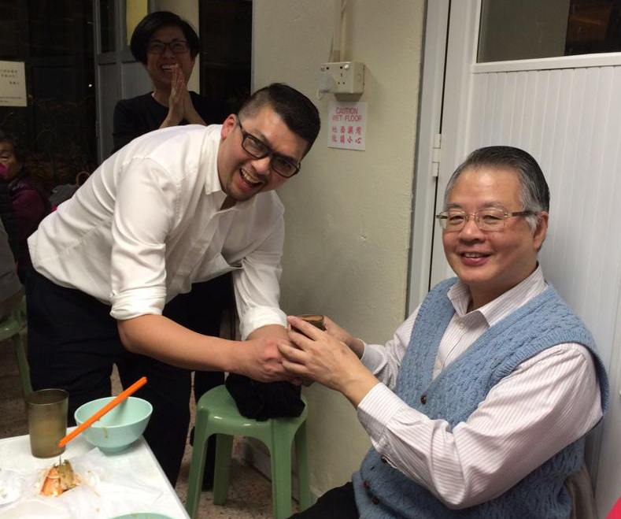

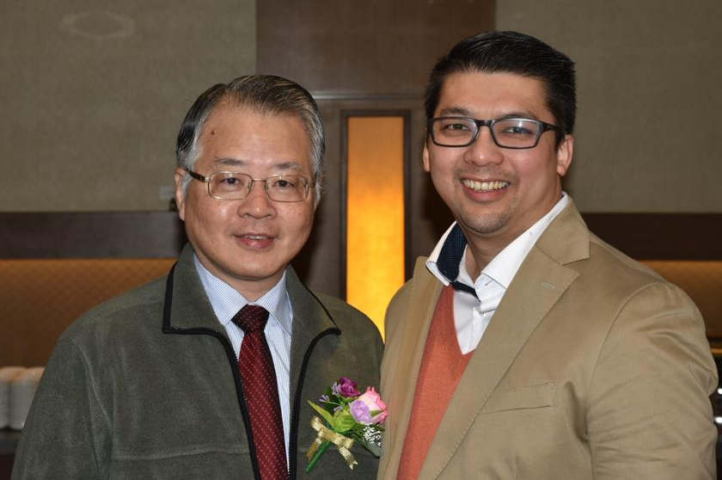

《环球华人宣教学期刊》第六十五期 Vol 6 No 3 (July 2021)

